TIP：内容比较精细的的一个网站，希望有所帮助：
床长人工智能教程 - 目录_人工智能AI技术的博客-CSDN博客_床长人工智能教程

这边认为PPT里面要放的本部分内容还是要和具体要讲的内容契合一下。所以这边给出搜集到的多种结果和超链接，以便PPT制作时能选择更加契合的内容

人工智能的定义：
1.人工智能（Artificial Intelligence），英文缩写为AI。它是研究、开发用于模拟、延伸和扩展人的智能的理论、方法、技术及应用系统的一门新的技术科学。人工智能是计算机科学的一个分支，它企图了解智能的实质，并生产出一种新的能以人类智能相似的方式做出反映.（来自百度百科，这个就比较权威，多个地方搜索的结果也与这个大致相同）

2.人工智能是计算机学科的一个分支，二十世纪七十年代以来被称为世界三大尖端技术之一（空间技术、能源技术、人工智能）。也被认为是二十一世纪三大尖端技术（基因工程、纳米科学、人工智能）之一。这是因为近三十年来它获得了迅速的发展，在很多学科领域都获得了广泛应用，并取得了丰硕的成果，人工智能已逐步成为一个独立的分支，无论在理论和实践上都已自成一个系统。
人工智能是研究使计算机来模拟人的某些思维过程和智能行为（如学习、推理、思考、规划等）的学科，主要包括计算机实现智能的原理、制造类似于人脑智能的计算机，使计算机能实现更高层次的应用。人工智能将涉及到计算机科学、心理学、哲学和语言学等学科。（这个可能就比较细致，但是如果具体分享的时候的话还是建议在定义和原理这些方面简略一点带过，把讲演的时间着重分配到要讲的重点上）

人工智能的原理：
- 1.1.1 什么是神经网络 - 床长人工智能教程 (captainbed.net)（这个的内容比较满意，但是结尾有待改善）（建议在原理这方面搭配此网页中的图片进行说明，可以使内容更加丰富点）

什么是人工智能？通俗来讲，就是让机器能像人一样思考。这个无需解释太多，因为通过各种科幻电影我们已经对人工智能很熟悉了。大家现在感兴趣的应该是——如何实现人工智能？
从1956年夏季首次提出“人工智能”这一术语开始，科学家们尝试了各种方法来实现它。这些方法包括专家系统，决策树、归纳逻辑、聚类等等，但这些都是假智能。直到人工神经网络技术的出现，才让机器拥有了“真智能”。
为什么说之前的方法都是假智能呢？因为我们人类能清清楚楚地知道它们内部的分析过程，它们只是一个大型的复杂的程序而已；而人工神经网络则不同，它的内部是一个黑盒子，就像我们人类的大脑一样，我们不知道它内部的分析过程，我们不知道它是如何识别出人脸的，也不知道它是如何打败围棋世界冠军的。我们只是为它构造了一个躯壳而已，就像人类一样，我们只是生出了一个小孩而已，他脑子里是如何想的我们并不知道！这就是人工智能的可怕之处，因为将来它有可能会觉得我们人类不应该活在这个世界上，而把我们消灭掉；早在我上学时，麻省理工的AI博士群里就对此问题进行了非常激烈的讨论，大部分人都很担忧；为此，世界上已经成立了不少安全协会来防范人工智能。
人工神经网络是受到人类大脑结构的启发而创造出来的，这也是它能拥有真智能的根本原因。在我们的大脑中，有数十亿个称为神经元的细胞，它们连接成了一个神经网络。
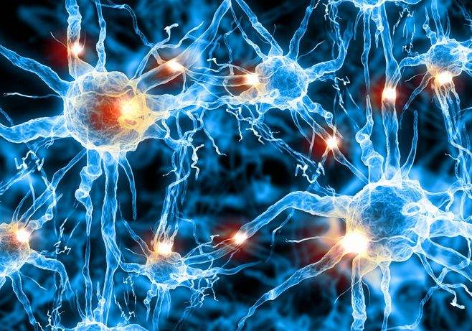
人工神经网络正是模仿了神经的网络结构。下面是一个人工神经网络的构造图。每一个圆代表着一个神经元，他们连接起来构成了一个网络。
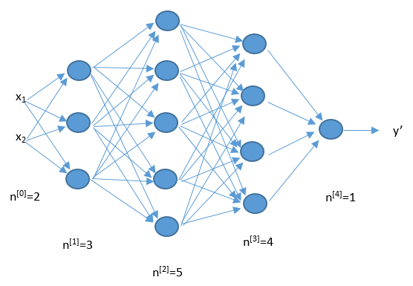

人类大脑神经元细胞的树突接收来自外部的多个强度不同的刺激，并在神经元细胞体内进行处理，然后将其转化为一个输出结果。如下图所示。
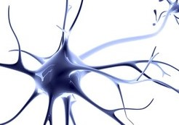
人工神经元也有相似的工作原理。如下图所示。
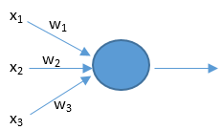
上面的x是神经元的输入，相当于树突接收的多个外部刺激。w是每个输入对应的权重，它影响着每个输入x的刺激强度。
大脑的结构越简单，那么智商就越低。单细胞生物是智商最低的了。人工神经网络也是一样的，网络越复杂它就越强大，所以我们需要深度神经网络。这里的深度是指层数多，层数越多那么构造的神经网络就越复杂。
训练深度神经网络的过程就叫做深度学习。网络构建好了后，我们只需要负责不停地将训练数据输入到神经网络中，它内部就会自己不停地发生变化不停地学习。打比方说我们想要训练一个深度神经网络来识别猫。我们只需要不停地将猫的图片输入到神经网络中去。训练成功后，我们任意拿来一张新的图片，它都能判断出里面是否有猫。但我们并不知道他的分析过程是怎样的，它是如何判断里面是否有猫的。就像当我们教小孩子认识猫时，我们拿来一些白猫，告诉他这是猫，拿来一些黑猫，告诉他这也是猫，他脑子里会自己不停地学习猫的特征。最后我们拿来一些花猫，问他，他会告诉你这也是猫。但他是怎么知道的？他脑子里的分析过程是怎么样的？我们无从知道。

- 计算机会通过传感器（或人工输入的方式）来收集关于某个情景的事实。计算机将此信息与已存储的信息进行比较，以确定它的含义。计算机会根据收集来的信息计算各种可能的动作，然后预测哪种动作的效果最好。计算机只能解决程序允许解决的问题，不具备一般意义上的分析能力。（另外一个说法，但是比较怪）

